Маск уходит из политики, став обузой
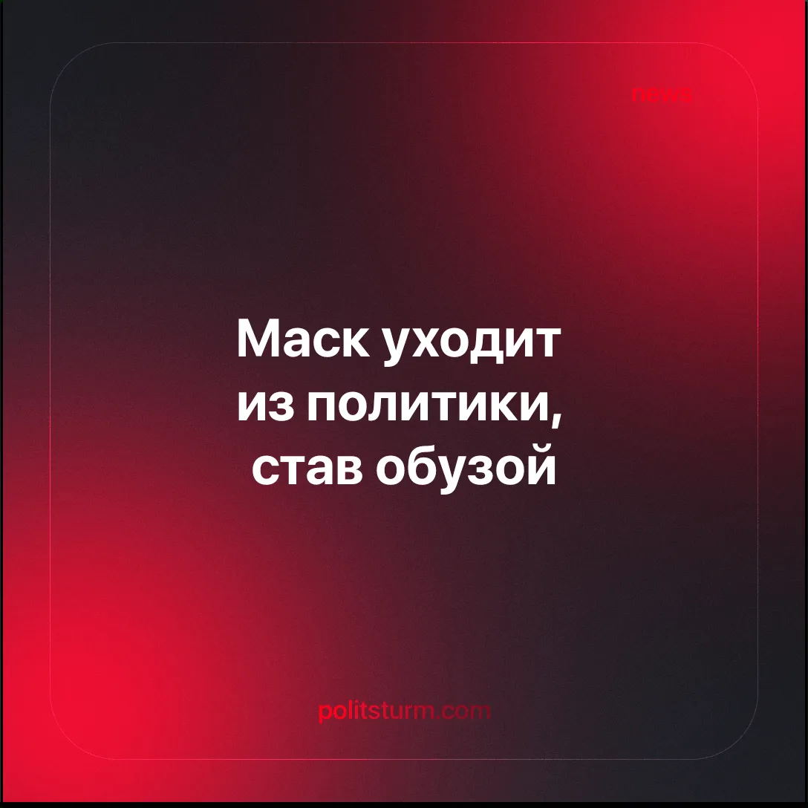

Оригинальная статья
2025-06-06
2 мин. на чтение

Самый богатый человек в мире, Илон Маск, уходит из публичной политики. Его непопулярность и неудачи в этой сфере стали серьёзной проблемой для правящего класса.
Подробности. Маск покинул «Департамент эффективности государственного управления» (DOGE) в администрации Трампа, объяснив это тем, что хочет вернуться к бизнесу после череды провалов.
► Рейтинг одобрения Маска обрушился: только 34 % положительно оценивают его действия, 57 % против, а 55 % считают, что он оказывает «слишком большое влияние» в правительстве.
► На выборах в Верховный суд штата Висконсин в 2025 году кандидат, которого поддерживал Маск, республиканец Брэд Шимель, проиграл либертарианке Сьюзан Кроуфорд с отрывом в 10 %. Маск вложил через свой политкомитет более 25 миллионов долларов и сделал спорные миллионные пожертвования двум избирателям, за что его обвинили в попытке подкупа.
► Продажи Tesla в Европейском союзе в апреле упали на 49 % по сравнению с прошлым годом, хотя продажа электромобилей выросла на 28 %. Спад связан с негативной реакцией — протестами и бойкотами из-за политических взглядов Маска.
Контекст. Склонность Маска к сознательным провокациям серьёзно подорвала его общественный имидж. Так, его нацистский жест во время инаугурационной речи Трампа вызвал волну возмущения, а также поддержку со стороны крайне правых групп.
► За последние 20 лет Маск получил около 38 миллиардов долларов государственной поддержки. Проект Starlink, например, получил примерно 900 миллионов долларов федеральных субсидий, а назначение Маска в DOGE подтвердило его поддержку со стороны государства. В 2022 году Трамп на митинге в Аляске в шутку назвал Маска «мастером обмана» и предупредил, что тот может заставить его «встать на колени и просить ещё больше».
► После покупки Twitter за 44 миллиарда долларов и переименования его в X Маск стал ключевой фигурой в «культурной войне». Он изменил алгоритмы, чтобы продвигать свои твиты, и пошёл в атаку на движение «воук» (woke), продвигая правый популизм и распространяя теории заговора.
► Маск стал постоянныым источником стыда для Республиканской парти — его неудачи в DOGE и частые публичные скандалы вызывают неловкость среди политиков.
► Основные СМИ начали называть Илона Маска «реальным президентом». Его влияние на политику в США широко обсуждается и в традиционных, и в социальных медиа. Сам Трамп отвергает эти утверждения, называя их «еще одной фальшивкой», придуманной его политическими оппонентами
Важно знать. Как самый богатый капиталист мира, Маск получил беспрецедентное влияние в капиталистической системе. Но более широкий круг капиталистов — правящий класс — и он сам поняли, что его поведение и образ уже не соответствуют их интересам.
► Тем не менее, Маск долго оставался полезен как «козёл отпущения» для правящего класса. Его образ «чужака» помогал оправдывать упрощение законов и сокращение роли государства под видом «эффективности» и «инноваций». Как только эта роль перестала работать, а его поведение и имидж стали угрозой, он решил уйти в тень.
► Правящий класс предпочитает, чтобы технологические миллиардеры вели себя подобно Биллу Гейтсу — тихо укрепляя легитимность капитализма через филантропию и влияние на политику, а не разрушали её эффектными выходками. Скорее всего, в будущем Маск ограничится финансированием технических проектов, где он наиболее прибыльный и наименее заметный.

Оригинальная статья

